Информационное сообщение

Итоги соревнований по уличному баскетболу
районного этапа Президентских спортивных игр среди учащихся образовательных учреждений Красносельского района
2012-2013 учебного года

Соревнования по уличному баскетболу проводились с 28 по 31 января 2013 года в образовательных учреждениях №№ 237, 252, 262, 271, 293, 390, 293, 352, 369, 375, 590. Финальные игры состоялись в ГБОУ лицеи № 369.
В соревнованиях участвовали 93 команды из 34 образовательных учреждений района.
В соревнованиях приняли участие 372 учащихся, из них – 185 девушек.
Старшая возрастная группа (1996-1997 г.р.)
Участвовало 15 команд юношей и 15 команд девушек.
Победители и призеры:
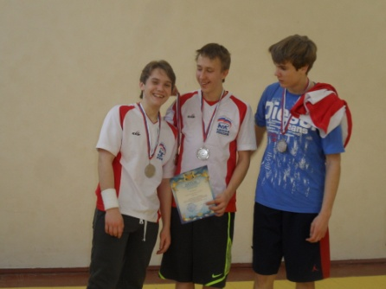 | 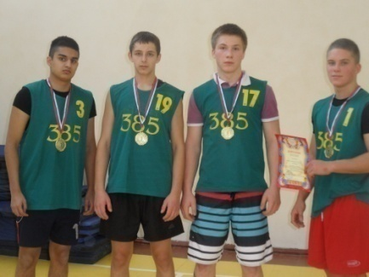 | 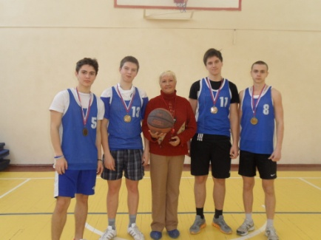
2 место  ГБОУ СОШ № 383 | 1 место  ГБОУ СОШ № 385 | 3 место  ГБОУ СОШ № 375
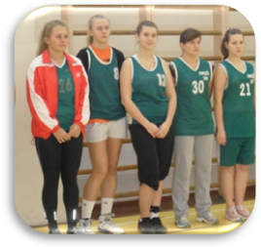 | 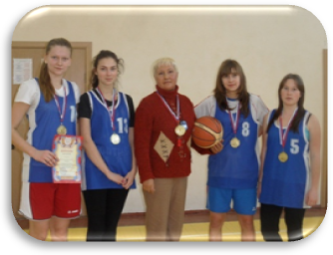 | 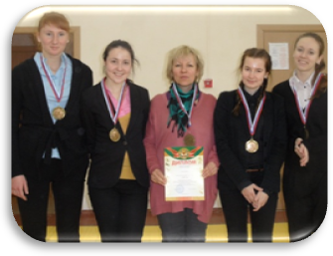
2 место  ГБОУ лицей № 369 | 1 место  ГБОУ СОШ № 375 | 3 место  ГБОУ СОШ № 352

Средняя возрастная группа (1998-1999г.р.)
Участвовало 18 команд юношей и 18 команд девушек.
Победители и призеры:
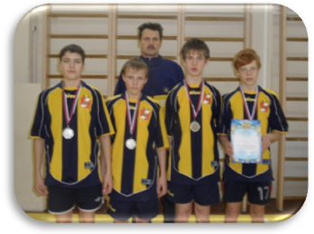 | 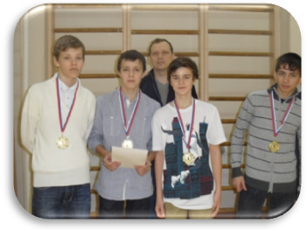 | 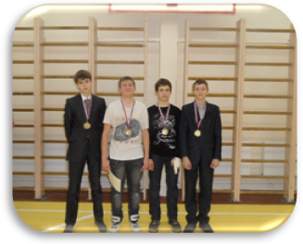
2 место 1 место 3 место
ГБОУ СОШ № 262 ГБОУ СОШ № 291 ГБОУ лицей № 369

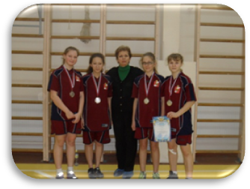 | 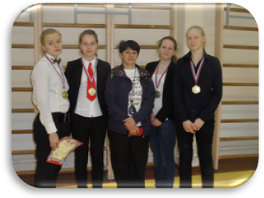 | 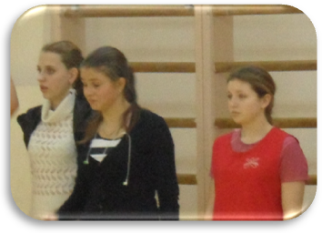
2 место  ГБОУ СОШ № 382 | 1 место  ГБОУ лицей № 369 | 3 место  ГБОУ СОШ № 390

Младшая возрастная группа (2000-2001г.р.)
Участвовало 14 команд юношей и 13 команд девушек.
Победители и призеры:

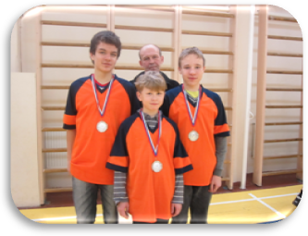 | 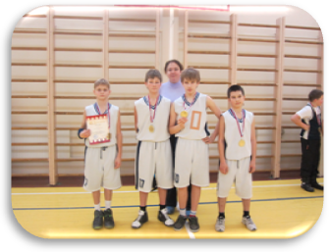 | 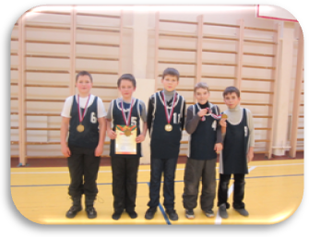
2 место  ГБОУ лицей № 590 | 1 место  ГБОУ СОШ № 380 | 3 место  ГБОУ СОШ № 237
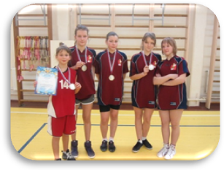 | 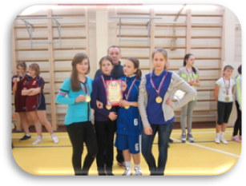 | 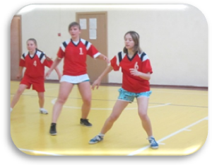
2 место  ГБОУ СОШ № 382 | 1 место  ГБОУ лицей № 590 | 3 место  ГБОУ СОШ № 237

Общекомандное первенство
Старшая возрастная группа (1996-1997 г.р.) | 1 место - | ГБОУ СОШ № 375
Старшая возрастная группа (1996-1997 г.р.) | 2 место - | ГБОУ СОШ № 385
Старшая возрастная группа (1996-1997 г.р.) | 3 место - | ГБОУ гимназия № 293
Средняя возрастная группа (1998-1999 г.р.) | 1 место - | ГБОУ лицей № 369
Средняя возрастная группа (1998-1999 г.р.) | 2 место - | ГБОУ СОШ № 291
Средняя возрастная группа (1998-1999 г.р.) | 3 место - | ГБОУ СОШ № 270
Младшая возрастная группа  (2000-2001 г.р.) | 1 место - | ГБОУ лицей № 590
Младшая возрастная группа  (2000-2001 г.р.) | 2 место - | ГБОУ СОШ № 237
Младшая возрастная группа  (2000-2001 г.р.) | 3 место - | ГБОУ СОШ № 380

Отделение по спортивно-массовой работе с образовательными учреждениями СПб ГБОУ ДОД ДЮСШ Красносельского района

Приложение 1.
Итоги соревнований по уличному баскетболу
районного этапа Президентских спортивных игр
2012-2013 учебный год
Старшая возрастная группа (1996-1997г.р.)
№  ОУ | Место команды девушек | Место команды юношей | Сумма мест | Итоговое место
375 | I | III | 4 | 1
385 | 5 | I | 6 | 2
293 | 4 | 4 | 8 | 3
383 | 8 | II | 10 | 4
352 | III | 9 | 12 | 5
369 | II | 11 | 13 | 6
252 | 10 | 6 | 16 | 7
568 | 7 | 12 | 19 | 8
546 | 6 | 13 | 19 | 8
276 | 9 | 10 | 19 | 8
242 | 15 | 5 | 20 | 11
548 | 12 | 8 | 20 | 11
200 | 14 | 7 | 21 | 13
290 | 11 | 15 | 26 | 14
208 | 13 | 14 | 27 | 15

Средняя возрастная группа (1998-1999г.р.)

№  ОУ | Место команды девушек | Место команды юношей | Сумма мест | Итоговое место
369 | I | III | 4 | I
291 | 7 | I | 8 | II
270 | 5 | 5 | 10 | III
382 | II | 9 | 11 | 4
271 | 4 | 7 | 11 | 5
390 | III | 10 | 13 | 6
262 | 14 | II | 16 | 7
352 | 10 | 6 | 16 | 8
290 | 13 | 4 | 17 | 9
395 | 6 | 14 | 20 | 10
247 | 12 | 8 | 20 | 10
276 | 9 | 13 | 22 | 12
383 | 11 | 11 | 22 | 12
549 | 8 | 15 | 23 | 14
399 | 15 | 12 | 27 | 15
285 | 16 | 17 | 33 | 16
289 | 18 | 16 | 34 | 17
380 | 17 | 18 | 35 | 18
391 | Не явка |  |  | 19+3

Младшая возрастная группа (2000-2001г.р.)
№  ОУ | Место команды девушек | Место команды юношей | Сумма мест | Итоговое место
590 | I | II | 3 | 1
237 | III | III | 6 | 2
380 | 7 | I | 8 | 3
352 | 6 | 4 | 10 | 4
291 | 5 | 6 | 11 | 5
382 | II | 11 | 13 | 6
394 | 4 | 9 | 13 | 7
505 | 9 | 5 | 14 | 8
270 | 11 | 7 | 18 | 9
252 | 10 | 10 | 20 | 10
548 | 8 | 13 | 21 | 11
293 | 13 | 8 | 21 | 11
369 | 12 | 12 | 24 | 13
398 | НЕЯВКА | 14 | н/з 14 | 14+1
217 | НЕЯВКА |  |  | 15+3

Главный судья соревнований: М.Н.Курганникова

Примечание: заявленные команды на участие по младшей возрастной группе от ГБОУ №№ 217, 247, 285, 385, 399 в соревнованиях не участвовали.
В соревнованиях не выступили ГБОУ №№ 414, 391, 217:
ГБОУ СОШ № 414 снимается с участия в районном этапе Президентских спортивных игр (не участвовали в двух соревнованиях);
ГБОУ СОШ № 391 в данном виде получает 19 место плюс 3 штрафных очка;
ГБОУ СОШ № 217 – 15 место плюс 3 штрафных очка.

